OEA/Ser.G

CP/doc.6036/24 add. 1

15 agosto 2024

Original: Textual

NOTA DE LA MISIÓN PERMANENTE DE ARGENTINA EN LA QUE SOLICITA SER INCLUIDA EN EL LISTADO DE PAÍSES QUE COPATROCINAN EL “PROYECTO DE RESOLUCIÓN SOBRE LA SITUACIÓN EN VENEZUELA” ([CP/doc. 6036/24 corr. 1](http://scm.oas.org/doc_public/ENGLISH/HIST_24/CP50237E03.docx))   
Y LA CONVOCATORIA DE SESIÓN EXTRAORDINARIA PARA SU CONSIDERACIÓN

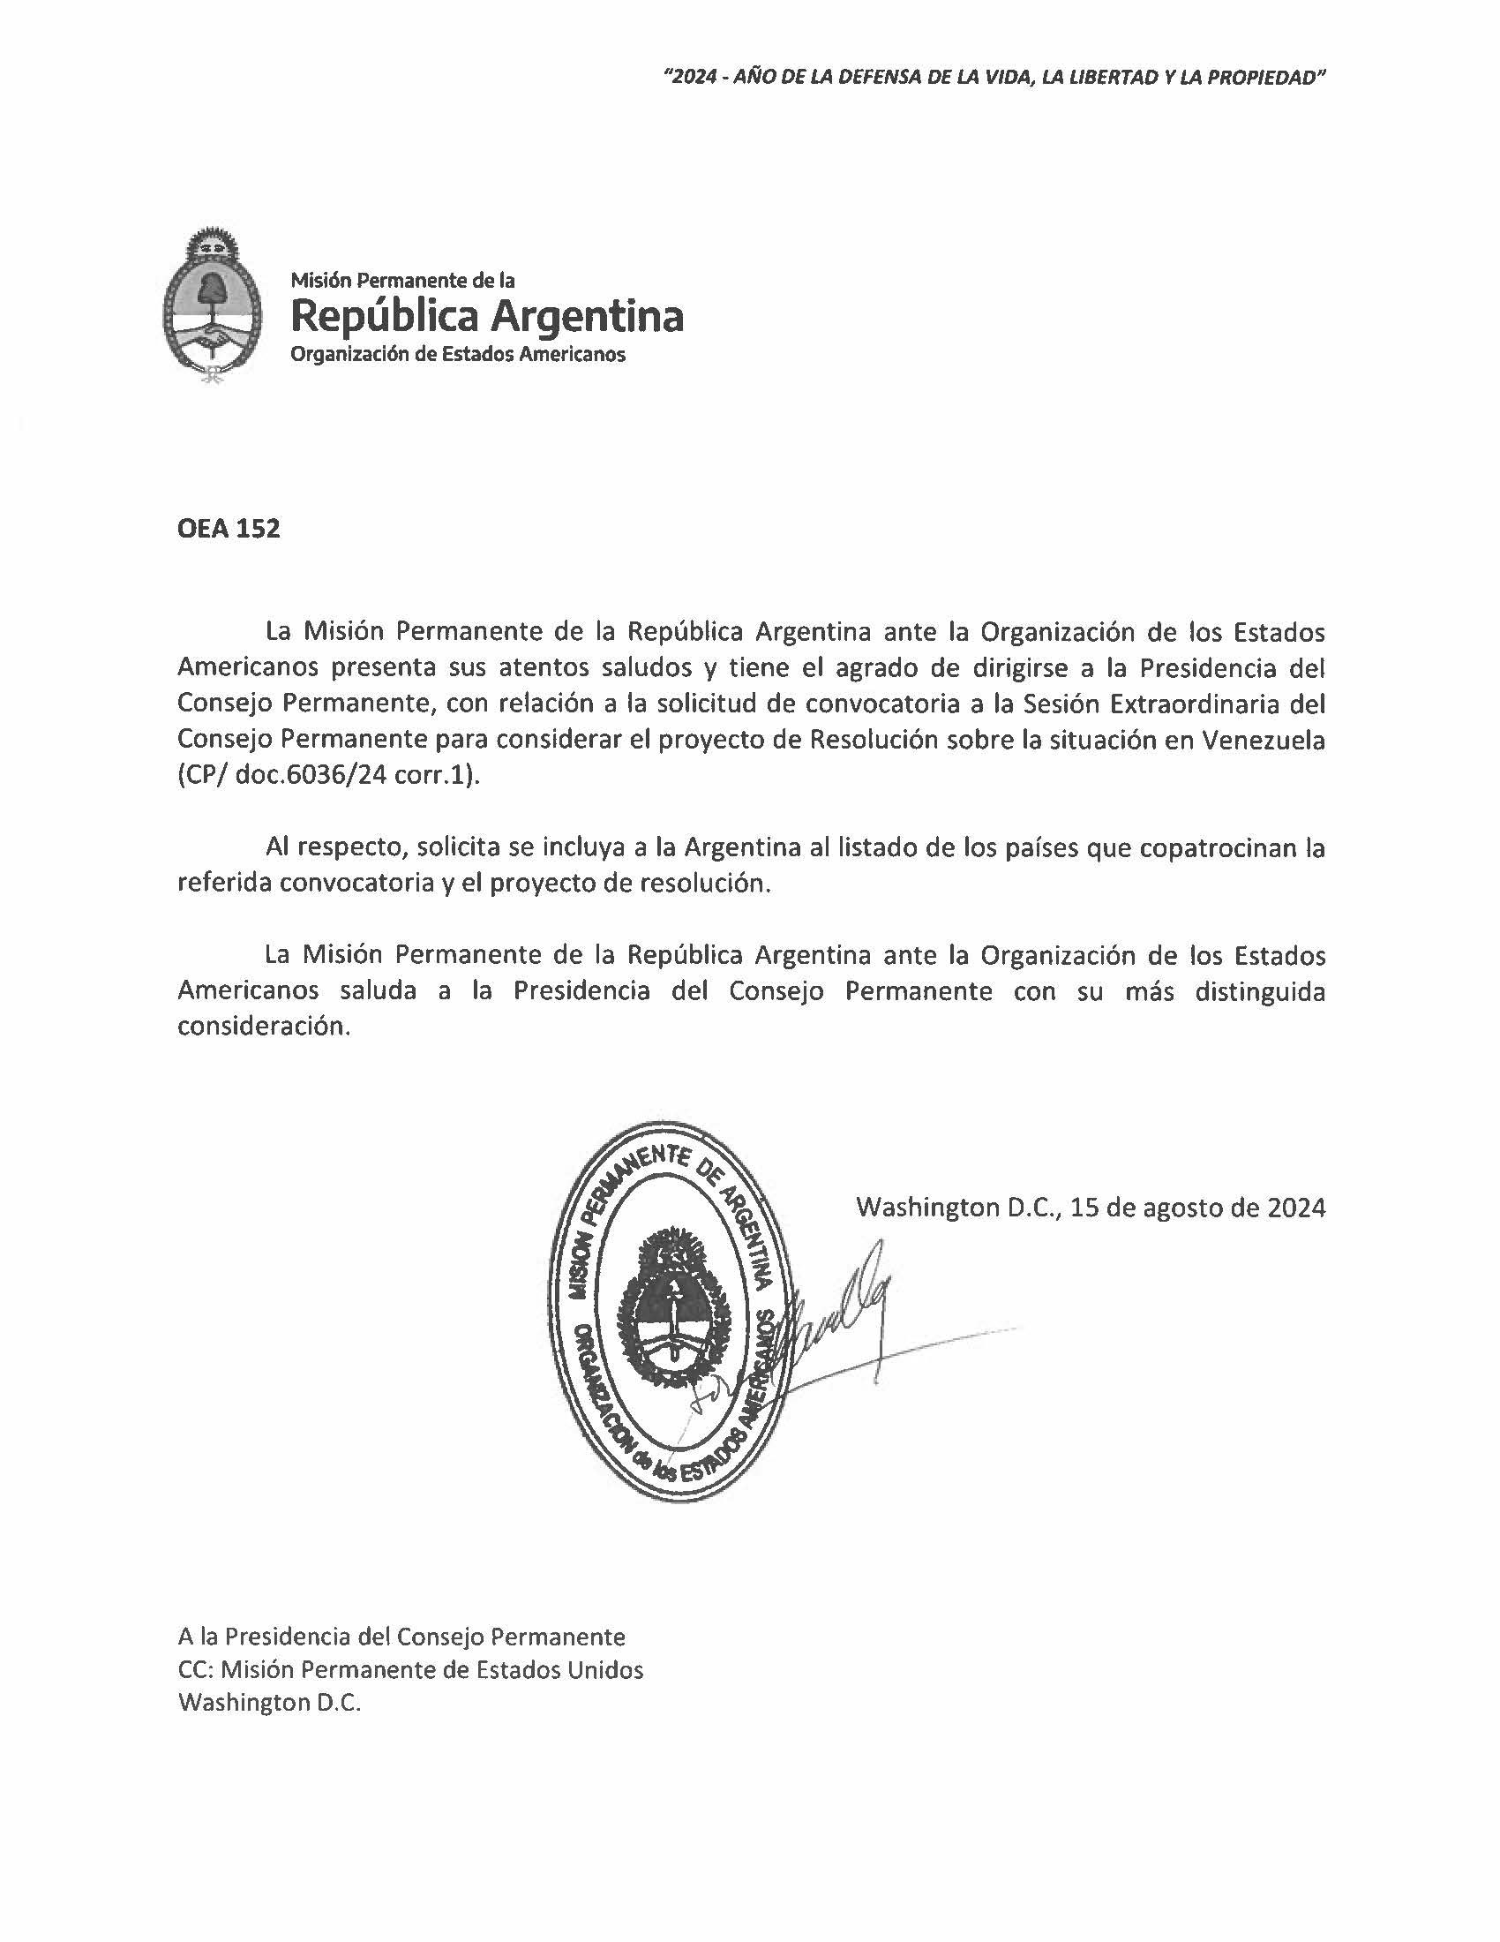

CP50239T01